**Кроссворды с вопросами и ответами на тему:**

**Правила дорожного движения**

**Кроссворд №1 «Доскажи словечко»**

1. Пешеходный … ?  
2. Велосипедная … ?  
3. Дорожная … ?  
4. Транспортное … ?  
5. Дорожные … ?  
6. … светофора?  
7. Общественный … ?

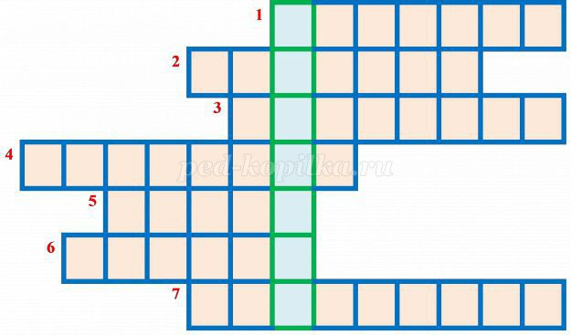

1.Ответ:

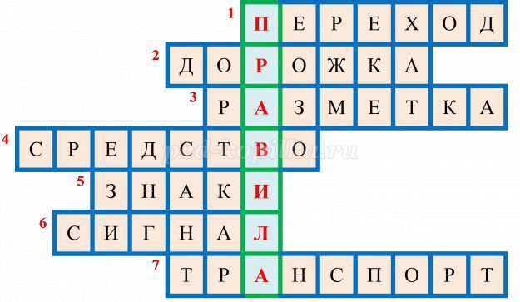

_________________________________________________________________________________

2. Ответ:

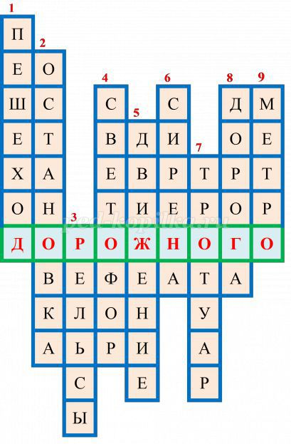

**Кроссворд №2 «Блиц-вопрос»**

1. Человек, совершающий движение пешком?  
2. Место посадки и высадки пассажиров?  
3. Дорога трамвая?  
4. Трёхглазый постовой?  
5. Перемещение пешехода из одного места в другое?  
6. Громкий звуковой сигнал специальной машины?  
7. Дорожка вдоль дороги, не для машин?  
8. Проезжая часть, автотрасса?  
9. Подземный вид общественного транспорта?

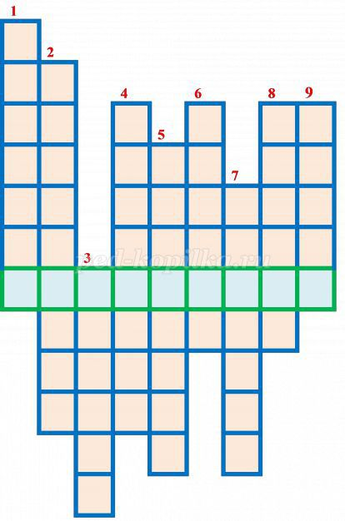

**Кроссворд №3 «Назови знак»**

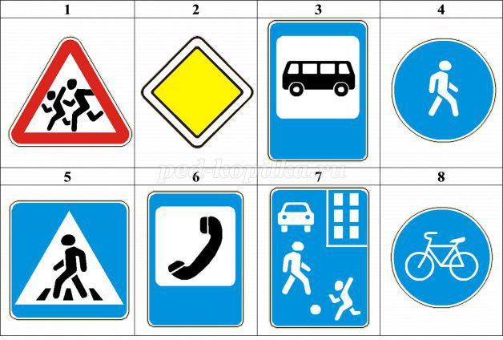

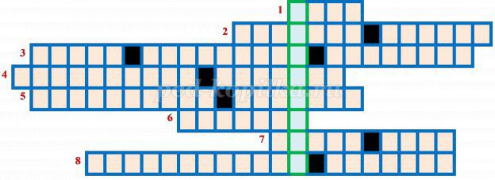

3.Ответ:

